

Classificar em Lote Pagamentos Não Classificados
O objetivo desta funcionalidade é classificar em lote pagamentos não classificados. Ela pode ser acessada via Menu de sistema, no caminho: GSAN > Arrecadação > Pagamento > Classificar em Lote Pagamentos Não Classificados.
Feito isso, o sistema exibe a tela abaixo:

Observação
Informamos que os dados exibidos nas telas a seguir são fictícios, e não retratam informações de clientes.
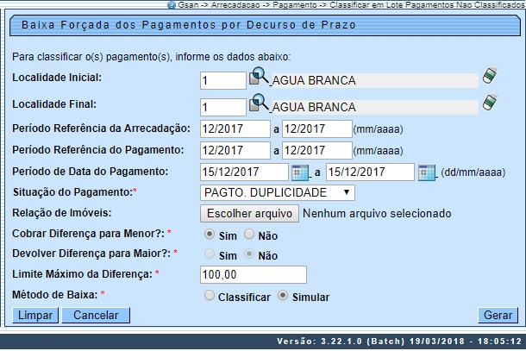
Agora, informe obrigatoriamente os campos Situação do Pagamento, Cobrar Diferença para Menor?, Devolver Diferença para Maior?, Limite Máximo da Diferença e Método de Baixa. Para detalhes sobre o preenchimento dos campos, clique AQUI. Depois, clique em .
Feito isso, o sistema classifica ou simula a baixa dos pagamentos por decurso de prazo.

Preenchimento dos Campos
Campo | Preenchimento dos Campos
Localidade Inicial | Informe o código da localidade inicial com até três dígitos ou clique em para selecionar a localidade desejada. O nome da localidade será exibido ao lado do campo. Para apagar o conteúdo do campo, clique em ao lado do campo de exibição.
Localidade Final | Informe o código da localidade final com até três dígitos ou clique em para selecionar a localidade desejada. O nome da localidade será exibido ao lado do campo. Para apagar o conteúdo do campo, clique em ao lado do campo de exibição.
Período Referência da Arrecadação | Informe, no formato MM/AAAA.
Período de Data do Pagamento | Informe, no formato MM/AAAA.
Situação do Pagamento | Campo obrigatório - selecione, da lista disponibilizada pelo sistema, a situação do pagamento.
Relação de Imóveis | Clique em para baixar do seu computador e anexar o documento com a relação de imóveis.
Cobrar Diferença para Menor? | Campo obrigatório - selecione, entre Sim ou Não.
Devolver Diferença para Maior | Campo obrigatório - selecione, entre Sim ou Não.
Limite Máximo da Diferença | Campo obrigatório - Informe manualmente o valor do limite máximo da diferença.
Método de Baixa | Campo obrigatório - selecione, entre Classificar ou Simular.

Funcionalidade dos Botões
Botão | Descrição da Funcionalidade
 | Ao clicar neste botão, o sistema realiza uma pesquisa no banco de dados.
 | Ao clicar neste botão, o sistema apaga o conteúdo do campo ao lado.
 | Ao clicar neste botão, o sistema limpa o conteúdo dos campos preenchidos.
 | Ao clicar neste botão, o sistema cancela a operação e retorna à tela principal.
 | Ao clicar neste botão, o sistema classifica ou simula classificação em lote dos pagamentos não classificados.

Referências
Arrecadação

Termos Principais
Pagamento
Arrecadação
Clique aqui para retornar ao Menu Principal do GSAN.

